Диаграмма сценариев для ИС

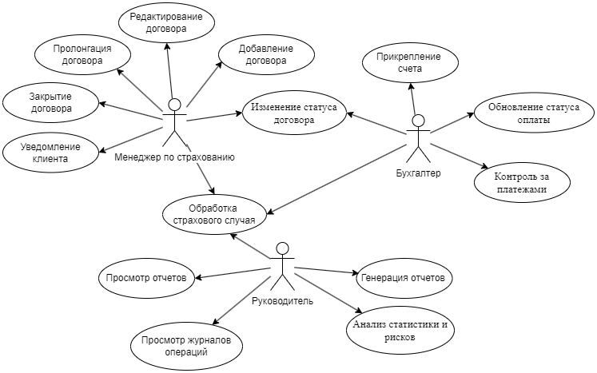

Диаграмма показывает взаимодействие этих пользователей и их основные задачи в системе.

Основные роли:

1. Менеджер по страхованию:
   * Добавление договора – вводит новые страховые договоры в систему.
   * Редактирование договора – изменяет данные по уже существующим договорам.
   * Пролонгация договора – продлевает срок действия страхового договора.
   * Закрытие договора – завершает договор после окончания срока действия или по другим причинам.
   * Изменение статуса договора – обновляет статус договора (например, с "действителен" на "аннулирован").
   * Уведомление клиента – информирует клиента о важных событиях, связанных с его договором, например, о страховой выплате.
2. Бухгалтер:
   * Прикрепление счета – добавляет документы о страховых выплатах.
   * Обновление статуса оплаты – изменяет статус оплаты (например, оплачено/не оплачено).
   * Контроль за платежами – отслеживает и управляет платежами по страховым договорам.
3. Руководитель:
   * Просмотр отчетов – доступ к различным отчетам по деятельности системы.
   * Просмотр журналов операций – анализирует действия пользователей в системе.
   * Генерация отчетов – создание отчетов по страховой деятельности.
   * Анализ статистики и рисков – проводит оценку рисков и анализирует статистические данные для принятия решений.
4. Обработка страхового случая – эта функция является общей для менеджера по страхованию и руководителя, и связана с управлением случаями страховых выплат, включая их оценку и решение по выплатам.

Диаграмма вариантов использования наглядно демонстрирует ключевые процессы в системе учёта договоров страхования и роли основных пользователей: менеджера по страхованию, бухгалтера и руководителя.

Каждая роль выполняет специфичные задачи, от управления договорами и платежами до анализа статистики и обработки страховых случаев. В системе предусмотрены механизмы для взаимодействия всех пользователей с целью обеспечения корректного и прозрачного ведения договоров, что способствует эффективному управлению страховыми процессами.